Esercizio 3

- Creare una nuova cartella di lavoro;

- salvare la cartella di lavoro con il nome formati.xls;

- riprodurre la tabella riassuntiva sottostante applicando il formato opportuno per ogni tipo di dato:

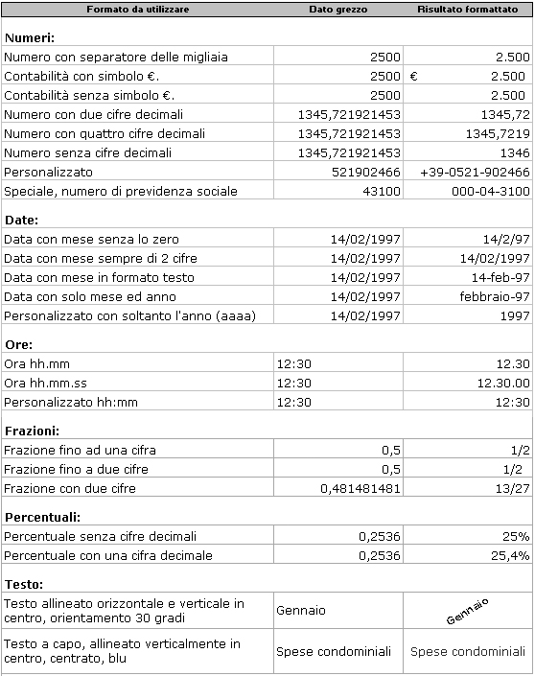

- salvare la cartella di lavoro e chiudere.

